Замещающие семьи Володарского муниципального района приняли участие в зональных эстафетных играх «Задорные семьяне» среди приемных семей города Дзержинска и Володарского района Нижегородской области

15 мая 2019 в 16 - 30 час. на базе ГКОУ «Дзержинская специальная (коррекционная) школа-интернат» по адресу: Нижегородская область, гор. Дзержинск, пр. Чапаева, д.64, в соответствии с планом работы министерства образования, науки и молодежной политики Нижегородской области на 2019 год, состоялись зональные эстафетные игры «Задорные семьяне» среди приемных семей города Дзержинска и Володарского района Нижегородской области.
От Володарского муниципального района приняли участие две приемные семьи, победители районных эстафетных игр « Мама, папа, я – спортивная семья», а именно, команда «Иго-го» - семья п. Центральный Володарского района, команда «Волонтеры» - семья п. Мулино Володарского района.
Команда «Иго-го» - участники: Блинов Михаил, Блинова Анна, Юханова Анна с приемными родителями п. Центральный заняли 3 призовое место в зональных эстафетных играх «Задорные семьяне» среди приемных семей города Дзержинска и Володарского муниципального района Нижегородской области.
Между спортивными эстафетами воспитанники ГКОУ «Дзержинская специальная (коррекционная) школа-интернат» показывали зажигательные музыкально-спортивные номера.
Закончился праздник награждением команд-победителей, и всех участников соревнований. Все команды были награждены грамотами, ценным подарками и сладкими призами.
Все участники команд показали свою ловкость, силу, быстроту. А главное – получили заряд бодрости и массу положительных эмоций! Занимайтесь спортом, укрепляйте своё здоровье, развивайте силу и выносливость!

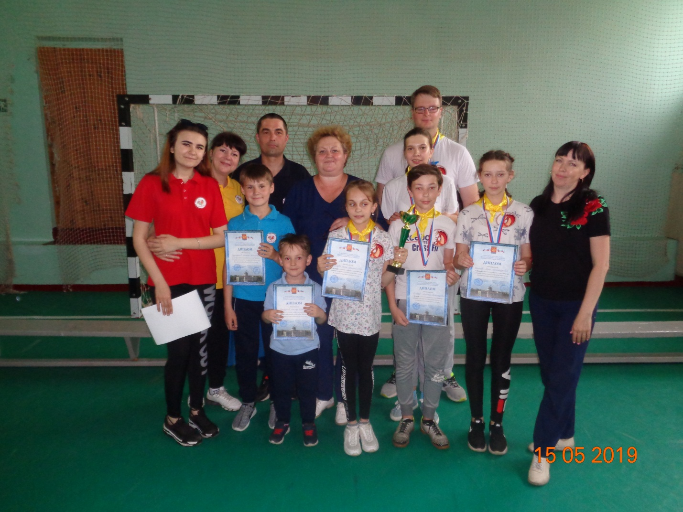

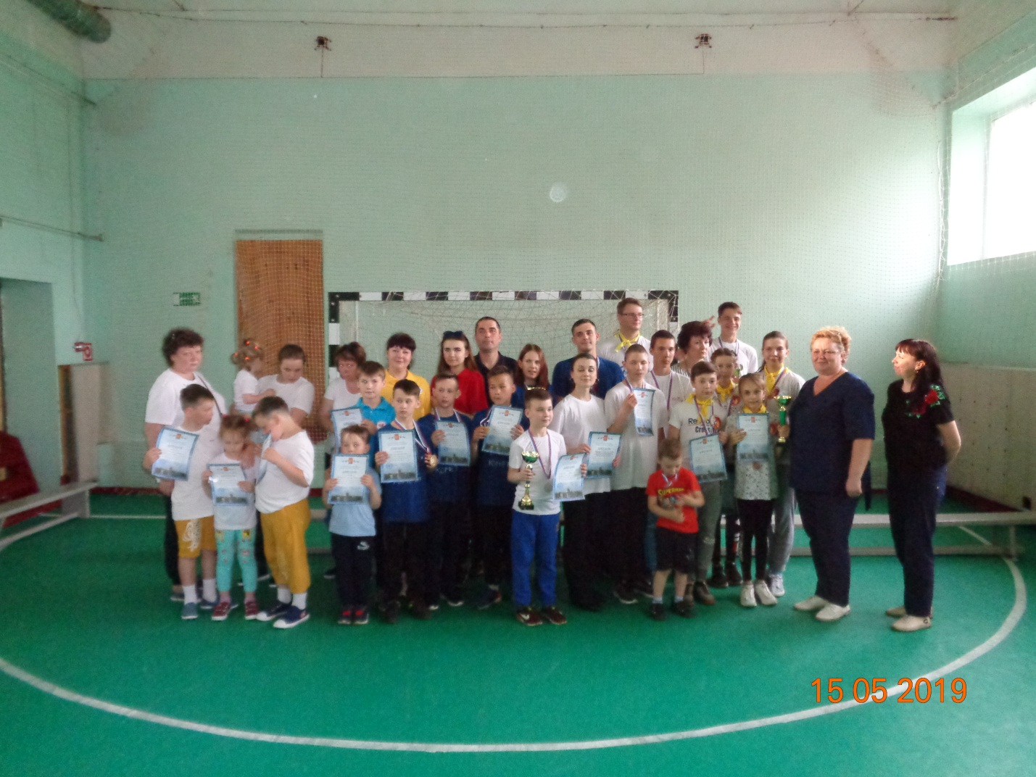
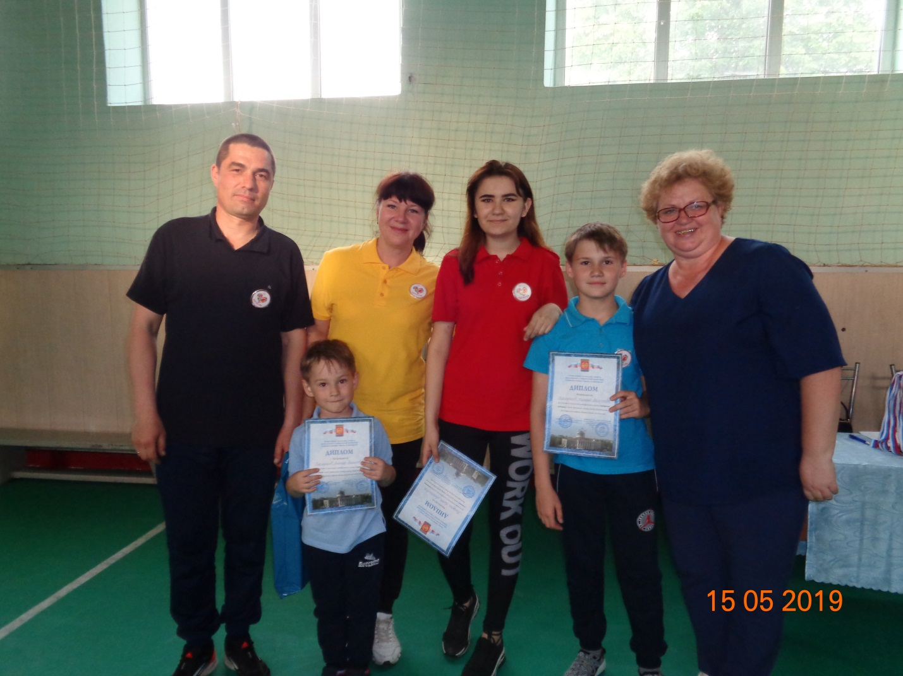
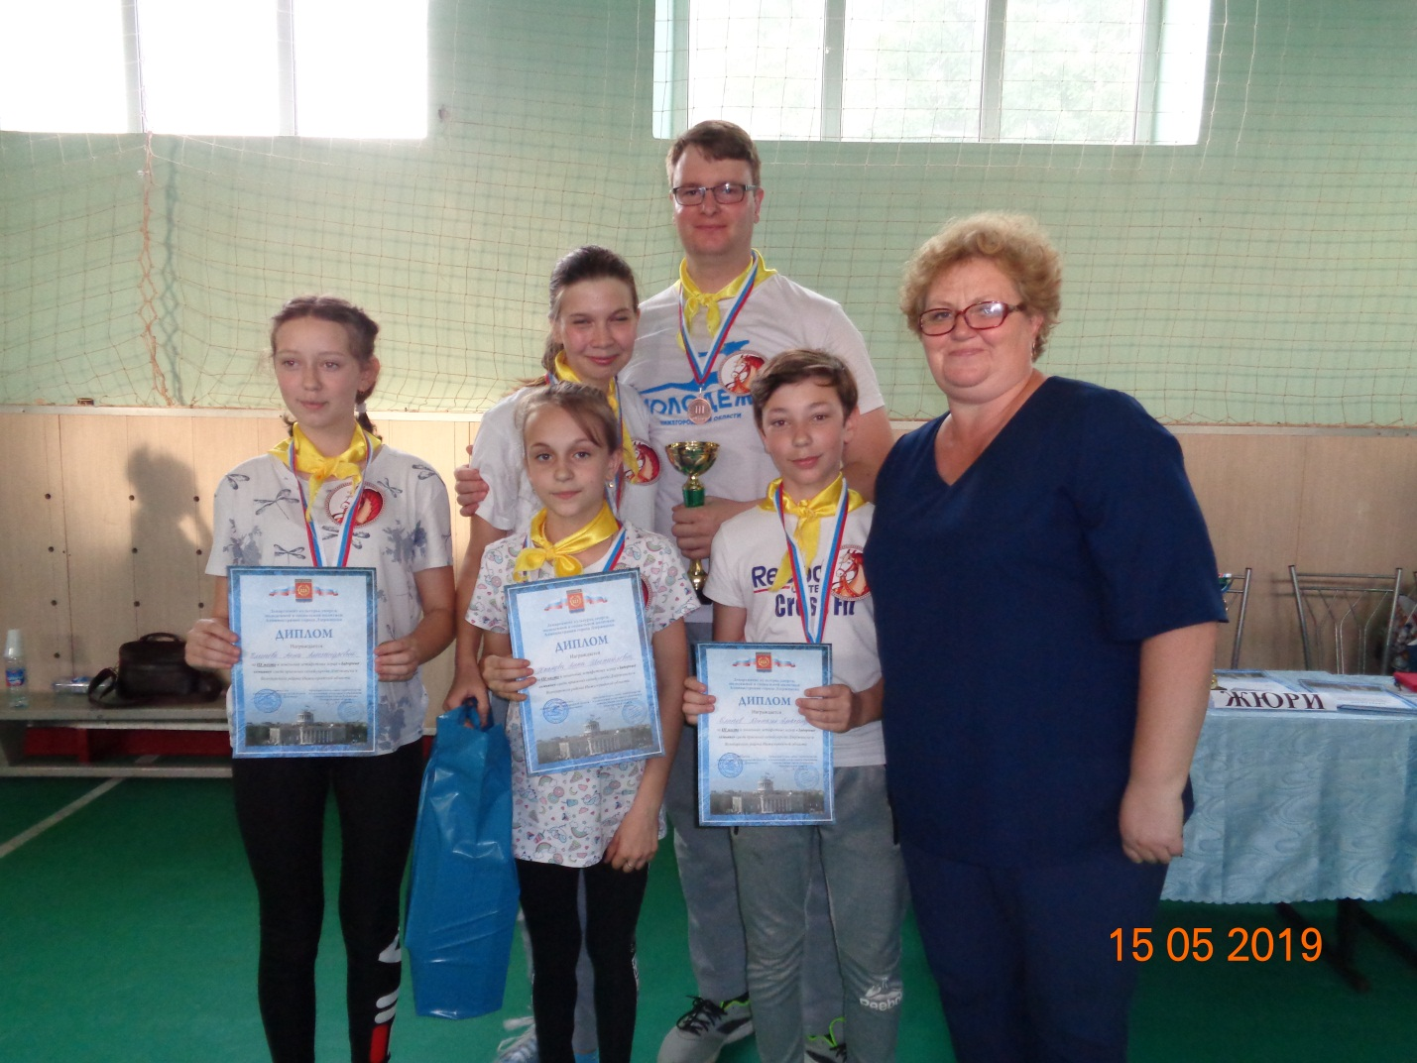
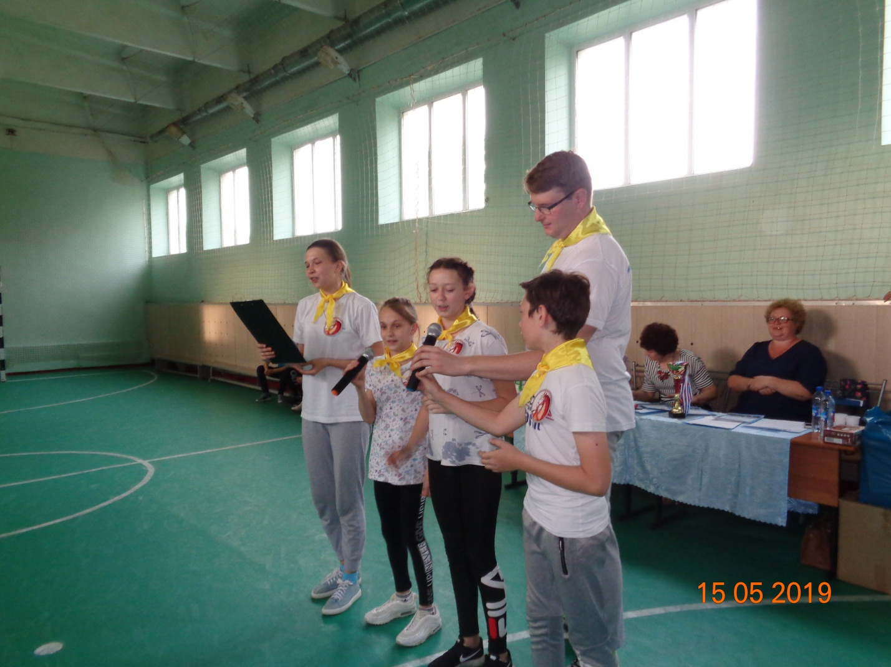
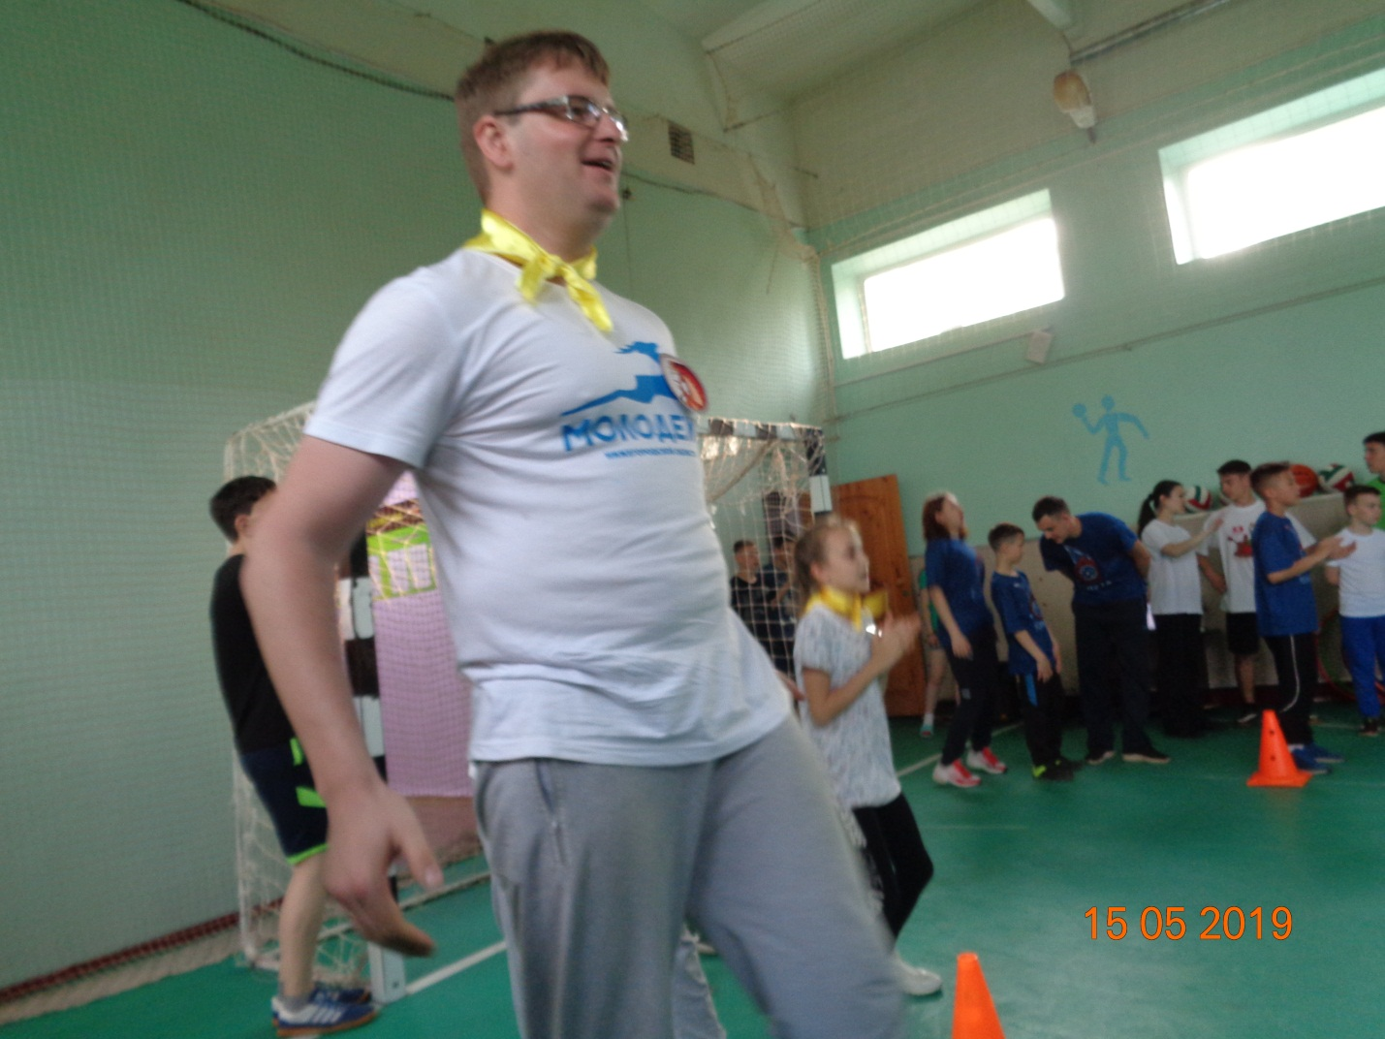
Нестерова Татьяна Алексеевна
8 831 36 4-16-23

